BeachBox

大人の遊び心満載BAR！金武の夜をカジュアルに楽しむならBeachBoxで

BeachBox

¡Un bar lleno de diversión para adultos! Si quieres disfrutar de la noche de Kin casualmente, usa BeachBox

2020年7月、海の日にオープンしたBeachBox。
木のぬくもりが感じられる店内は、ウッドを基調としたフロア、ビーチ写真のパネルにサーフボード。シンプルな外観とは違い、ドアを開けるとまるで「海の家」のような開放的な気分になるお店です。

BeachBox abrió el Día de la Marina en julio de 2020.
El interior de la tienda donde se puede sentir el calor de la madera es un piso a base de madera, una tabla de surf en el panel de la foto de la playa. A diferencia de la apariencia simple, es una tienda que te hace sentir como una sensación abierta como una "casa de mar" cuando abres la puerta.

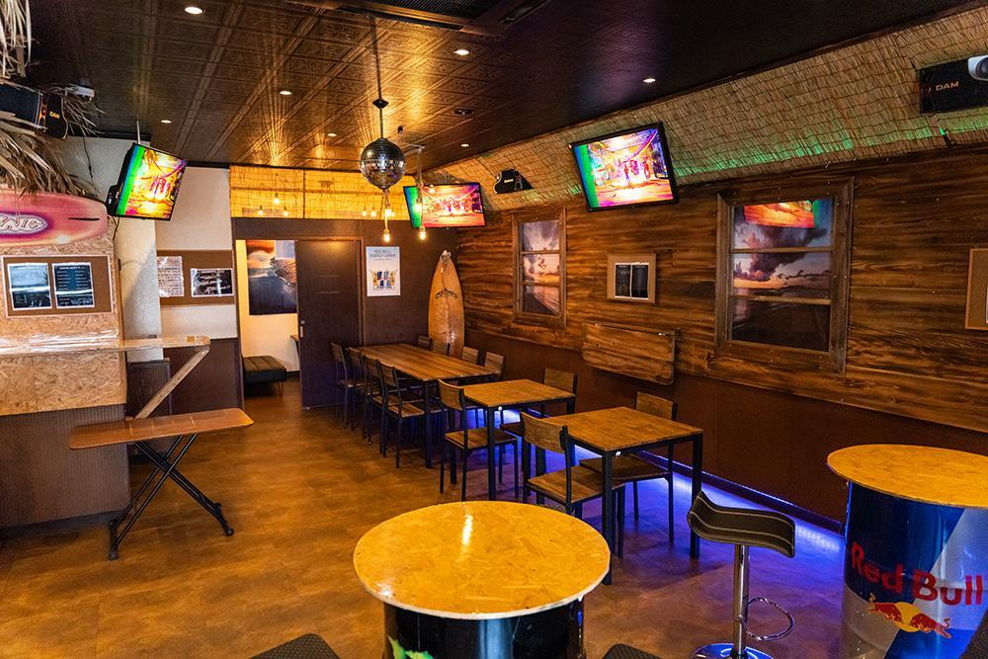
BeachBoxでは、カクテルやウイスキー、ビールなどのアルコール類からソフトドリンクまでメニューを豊富にご用意。
一人でも！初めてでも！お酒が飲めなくても！誰でも気軽に立ち寄ることができるオープンな雰囲気もBeachBoxの魅力になっています。
また、車や海が大好きなオーナーの趣向を凝らしたインテリアもポイントで、大人の遊び心が随所に感じられます。雰囲気好きにはたまらないBARのひとつ。
BeachBox ofrece una amplia variedad de menús, desde bebidas alcohólicas como cócteles, whisky y cerveza hasta refrescos.
¡Incluso una persona! ¡Incluso si es tu primera vez! ¡Incluso si no puedes beber alcohol! El ambiente abierto en el que cualquiera puede sentirse libre de pasar por aquí también es un encanto de BeachBox.
Además, el interior con el gusto del propietario que ama los coches y el mar también es un punto, y se puede sentir el juego de los adultos en todas partes. Uno de los bares que es irresistible para los amantes del ambiente.

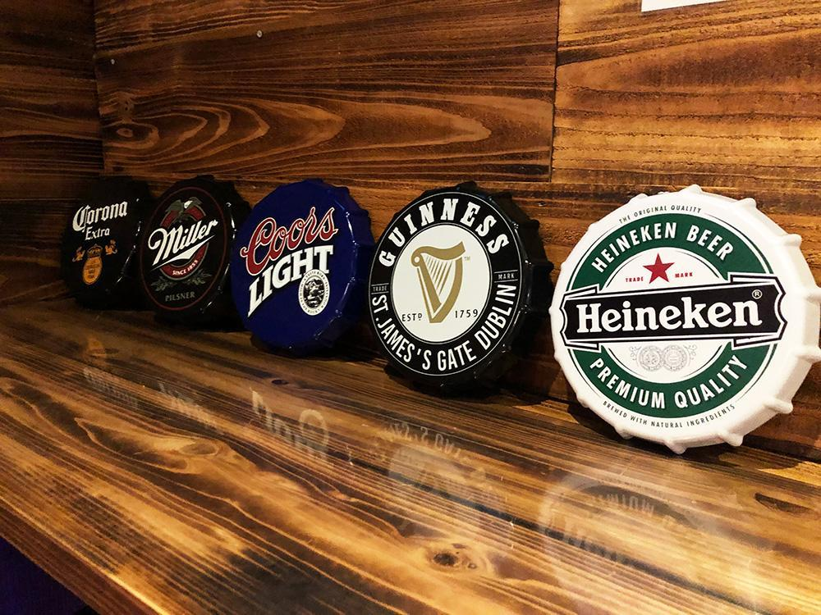
「笑顔で楽しく！飲んで食べて！ワイワイできる！そんな場所になれたらいいな。」と、宮里さんの照れる笑顔が印象的です。
金武町に来たらぜひBeachBoxでカジュアルな夜をお楽しみください。

"¡Diviértete con una sonrisa! ¡Bebe y come! ¡Puedo hacerlo! Ojalá pudiera ser un lugar así". Y la sonrisa tímida del Sr. Miyazato es impresionante.
Si vienes a Kin Town, disfruta de una noche informal en BeachBox.

基本情報
所在地 | 金武町字金武4249-3（1F）
駐車場 | 無し
営業時間 | 21:00〜2:00
定休日 | 日曜日
お問い合わせ先 | BeachBox
TEL | 090-3790-2716

Información básica
UBICACIÓN | Kin-cho Aza Kin 4249-3 (1F)
Estacionamiento | ninguno
Horario de trabajo | 21:00-2:00
Vacaciones regulares | Domingo
Datos del contacto | BeachBox
TEL | 090-3790-2716

